CプログラミングB

レポート(第６－10回)

レポート締切日 : 2018/06/26

レポート提出日 : 2018/06/26

学生番号 : S173012

PARK DONGKYUN

**＃基-4-3**

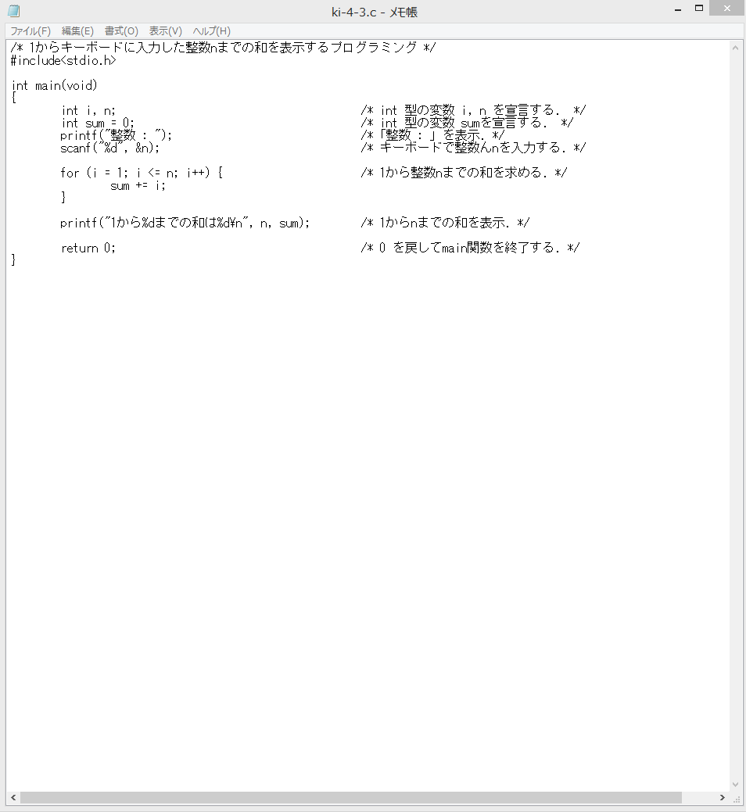

**＃基-4-3**

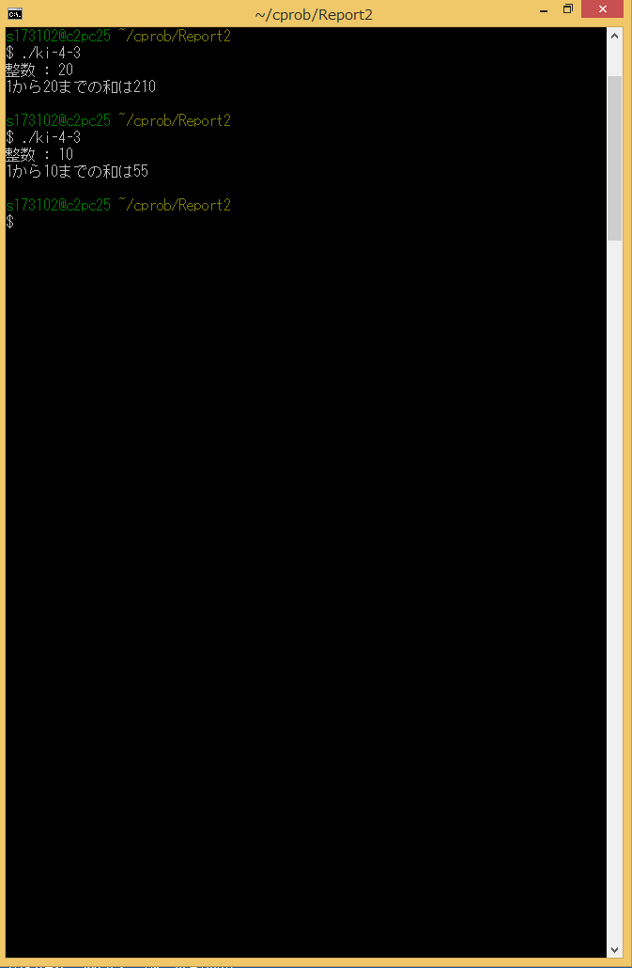

**＃基-5-2**

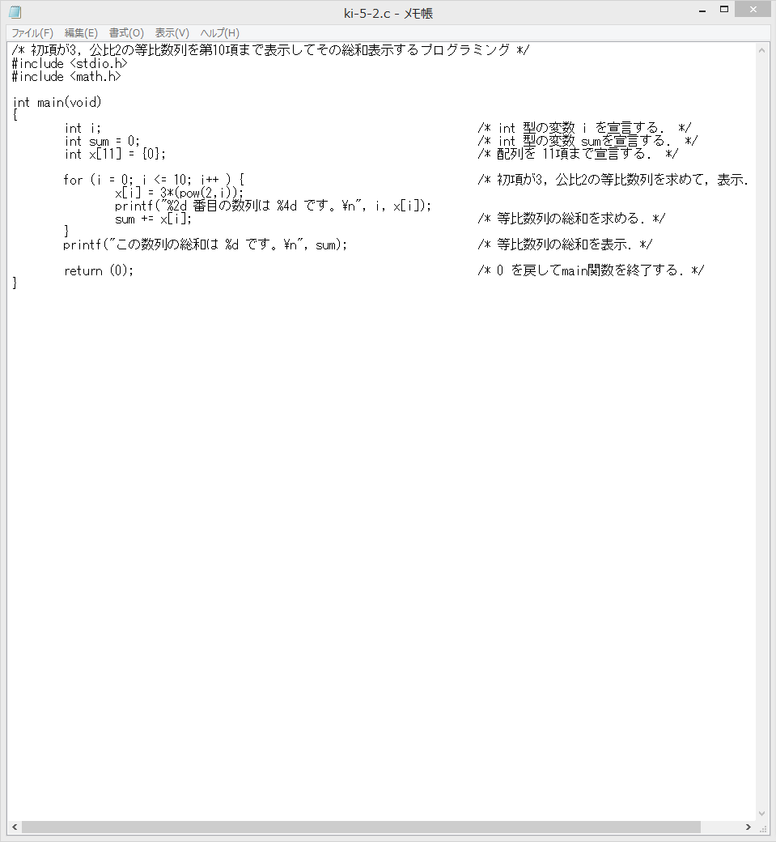

**＃基-5-2**

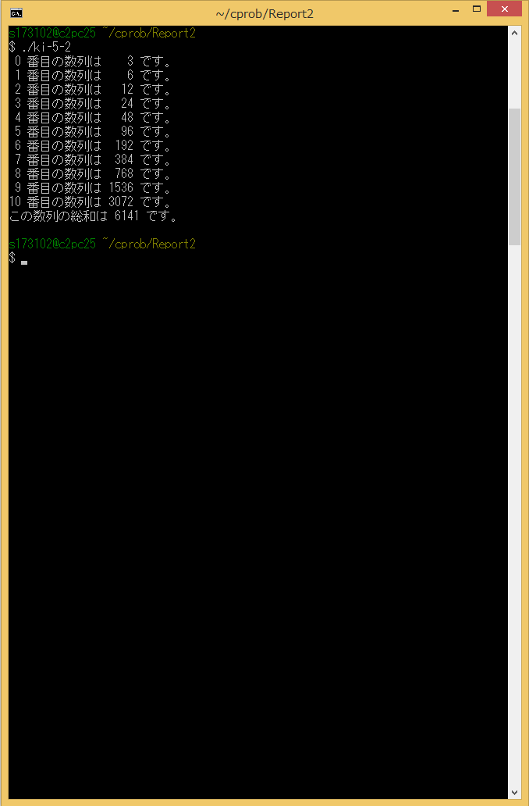

**＃基-5-4**

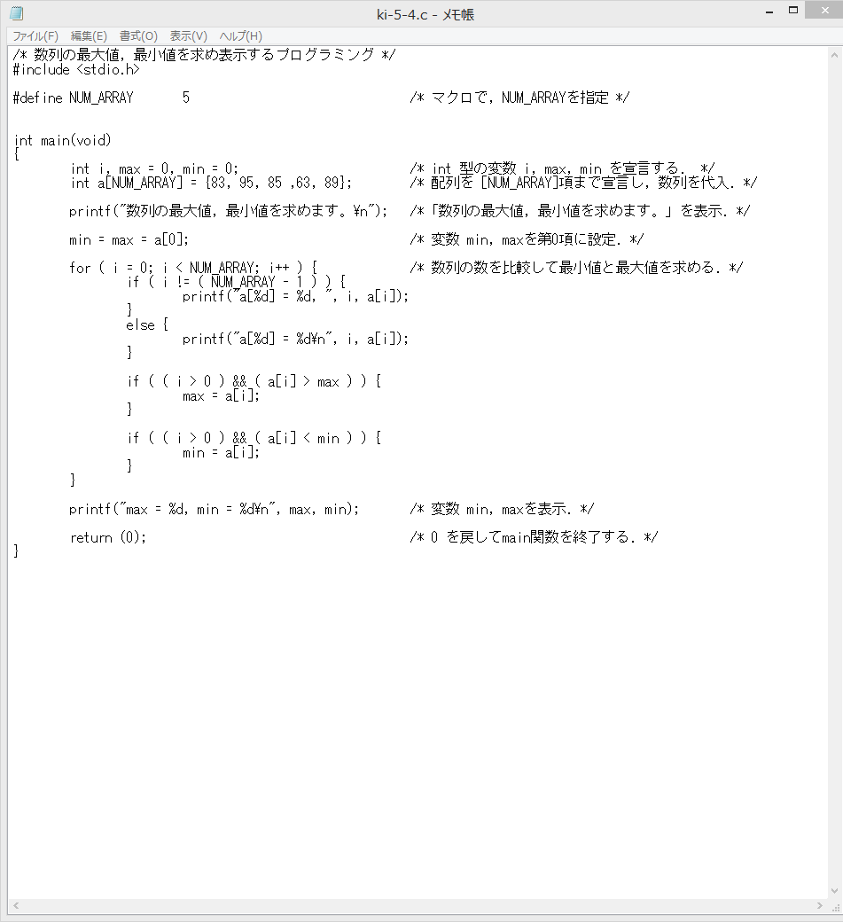

**＃基-5-4**

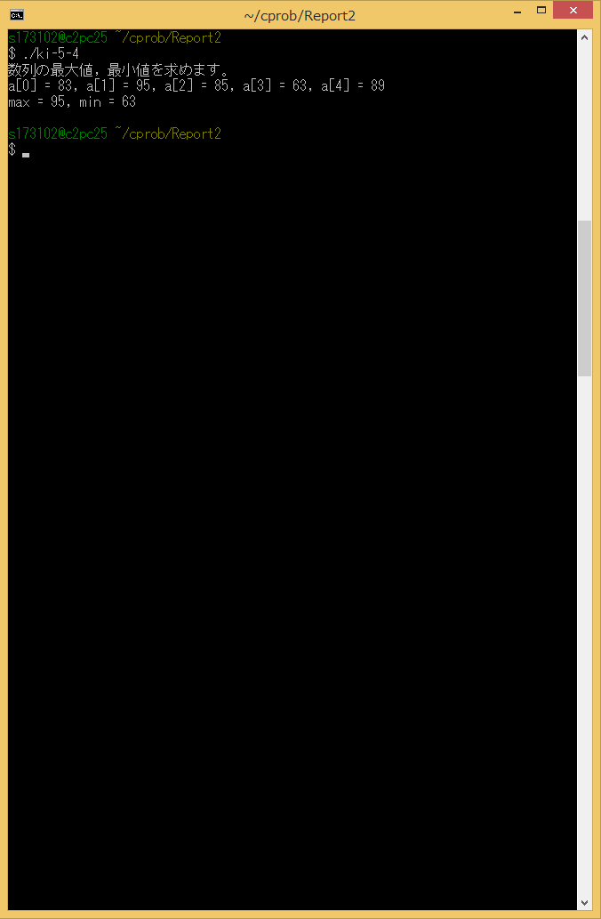

**＃基-5-4.2**

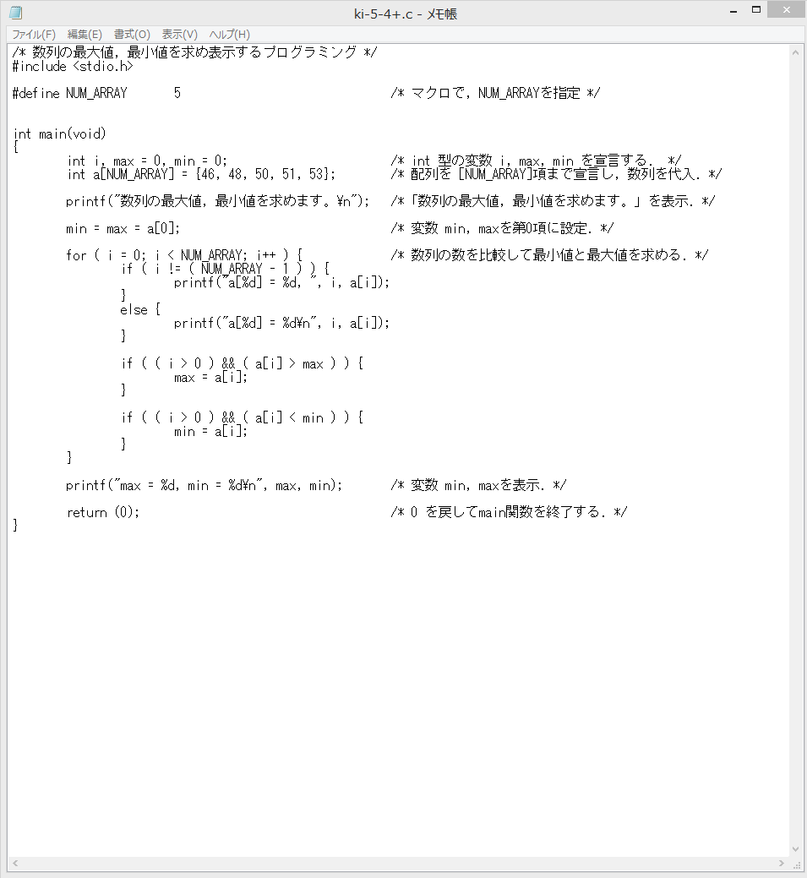

**＃基-5-4.2**

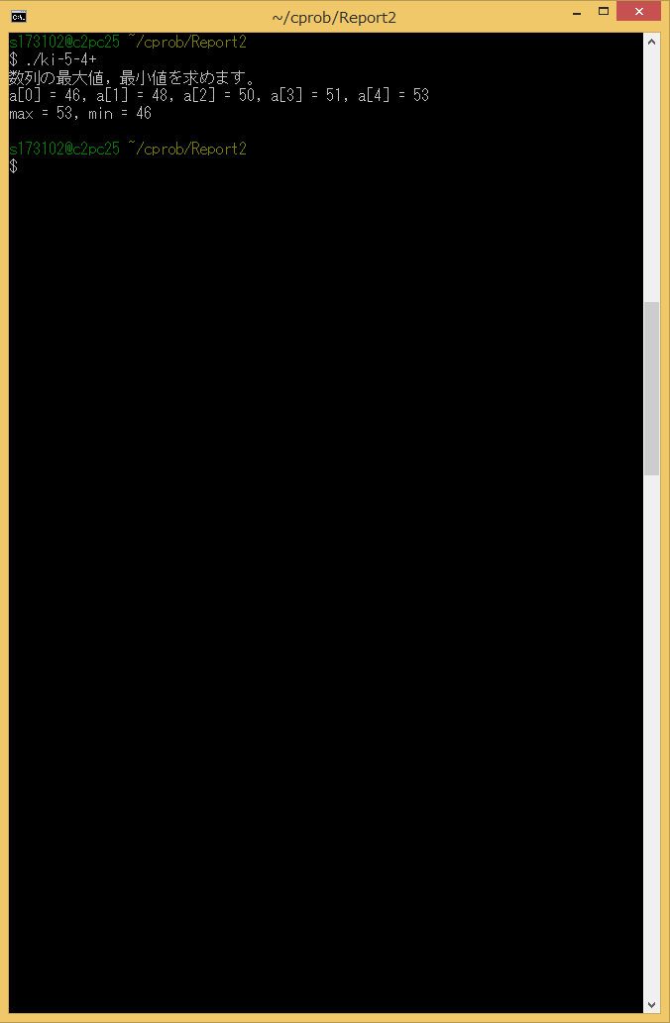

**＃基-5-4.3**

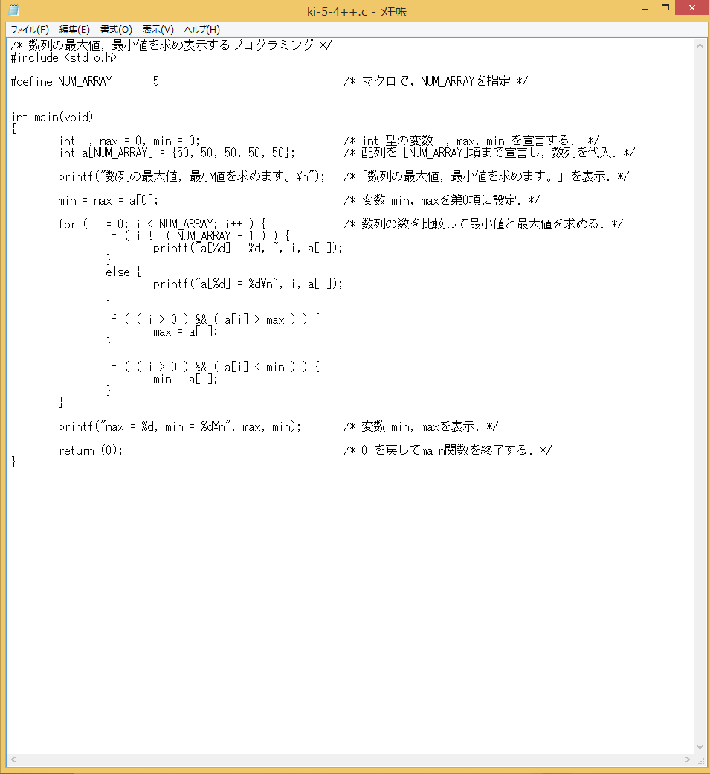

**＃基-5-4.3**

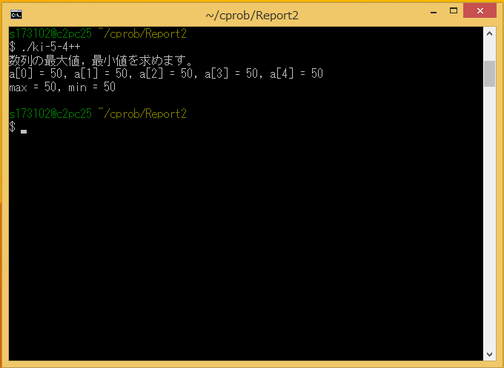

|  |
| --- |
| ある添え字 i1, i2 に対して max = a[i1] = a[i2] = … を満たす場合、  最大値maxはa[0]をmaxとしで表示する。  その理由はmaxの初期値が配列、a0に代入されている状態で、  すべての値がfor文の条件を満足させることができないから、maxは配列のa0に導入された値をそのまま持つようになるからだ。 |

**＃基-5-7**

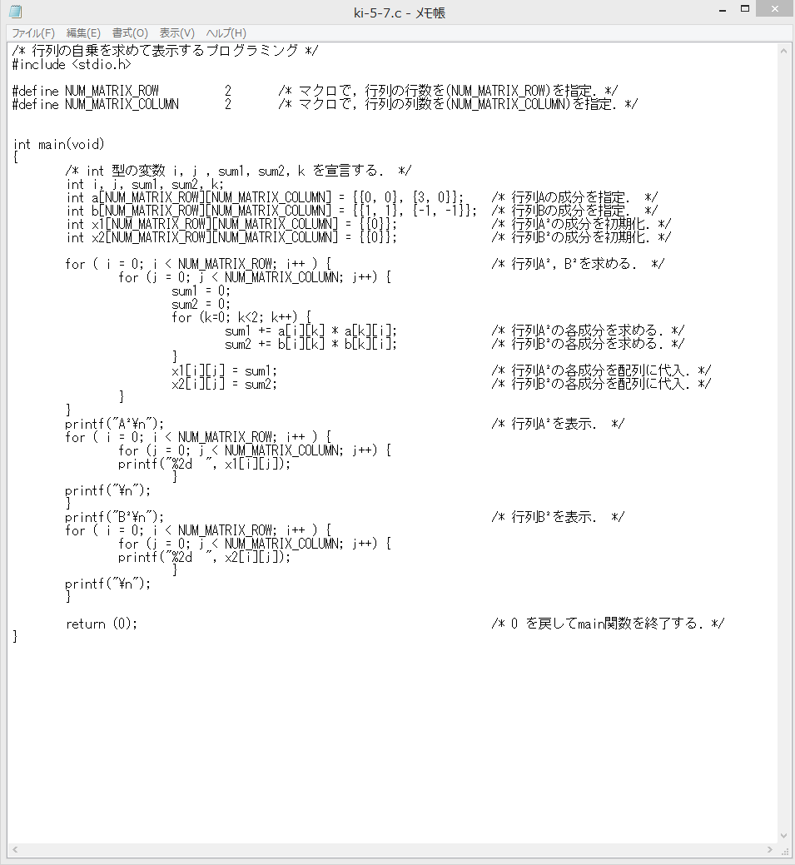

**＃基-5-7**

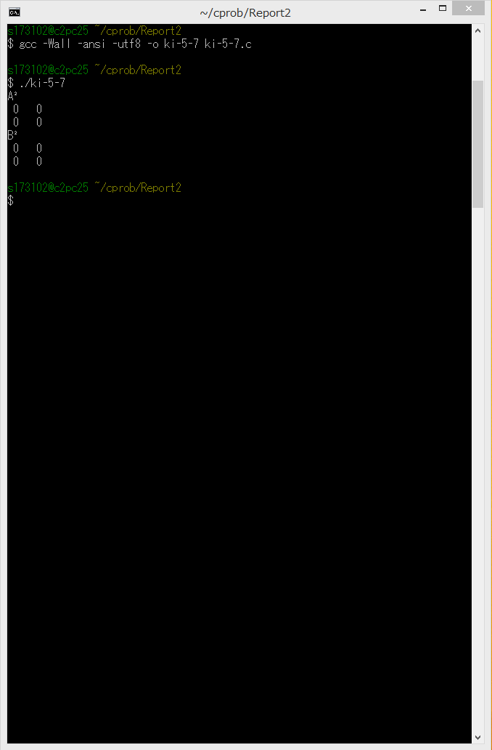

**＃基-5-8**

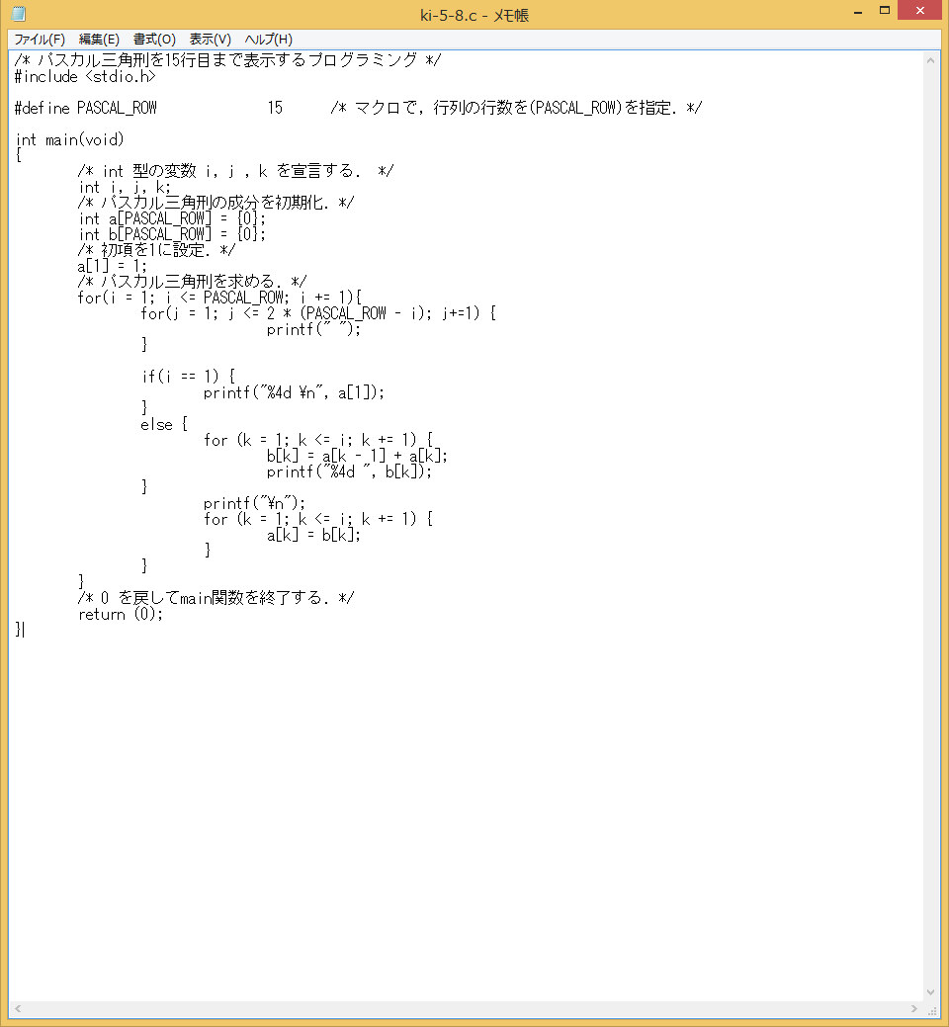

**＃基-5-8**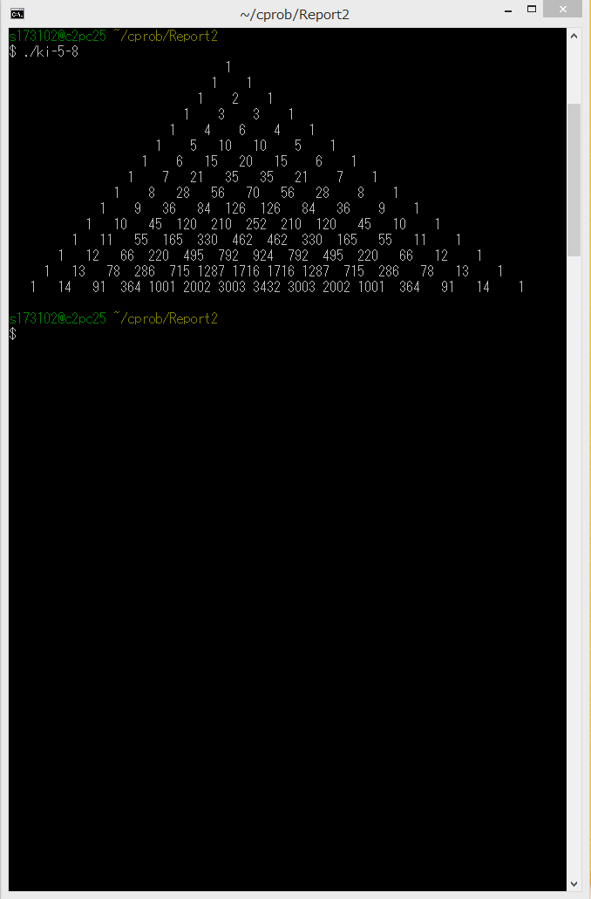

**＃応-4-1**

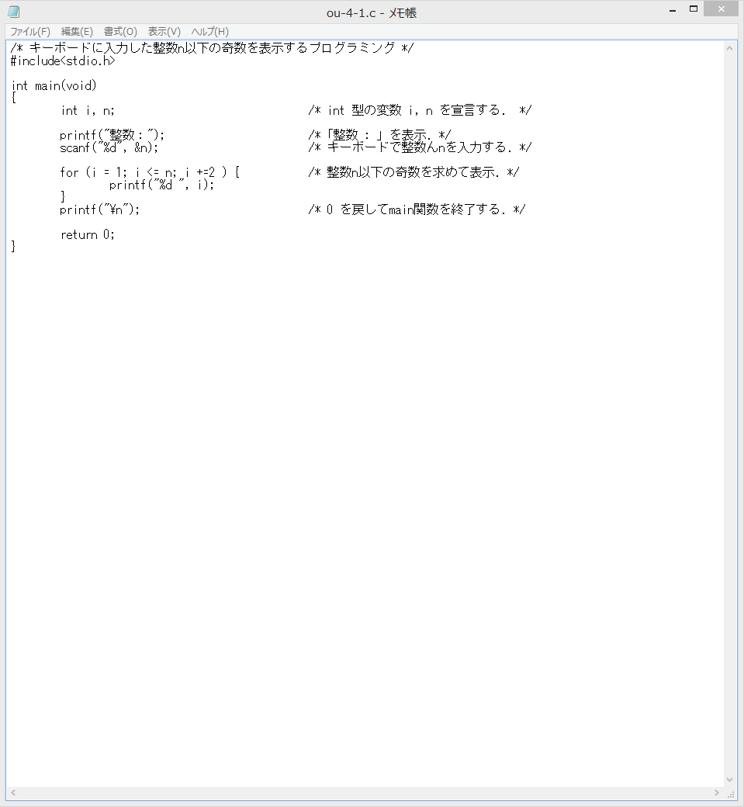

**＃応-4-1**

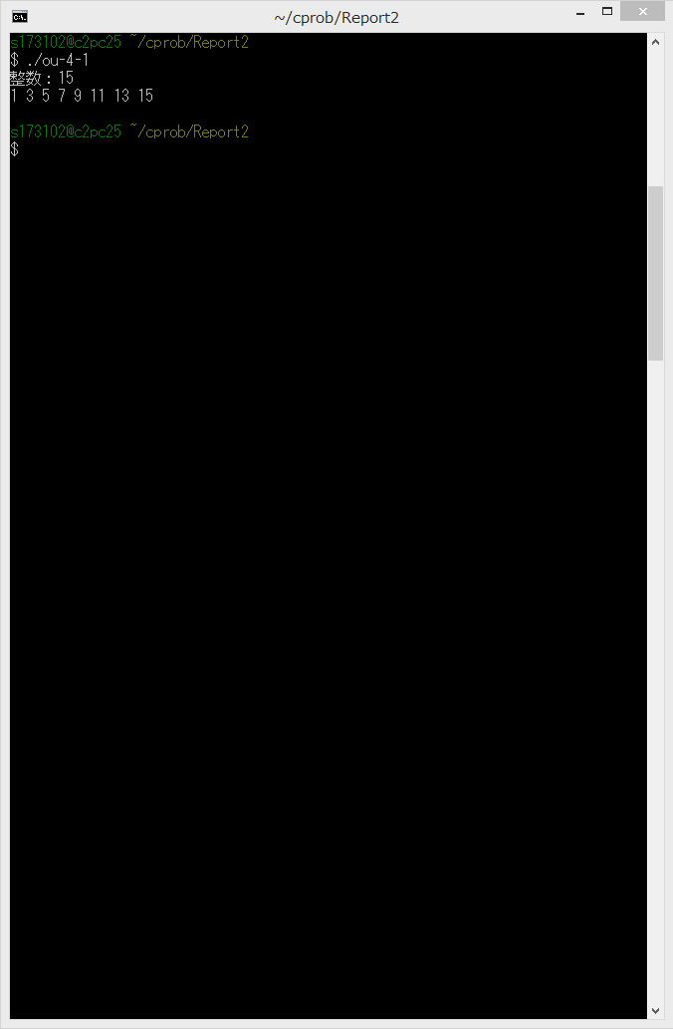

**＃応-4-2**

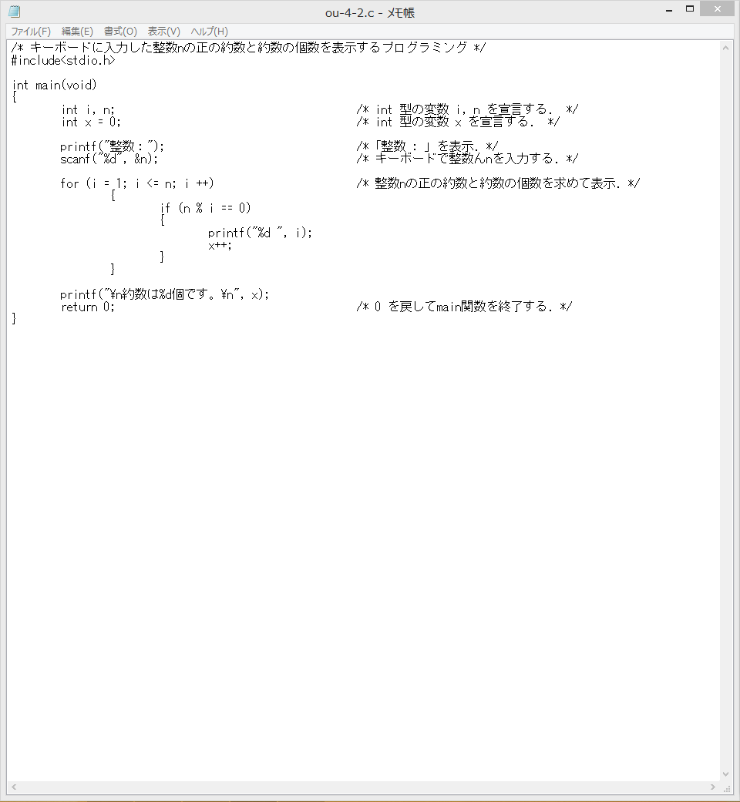

**＃応-4-2**

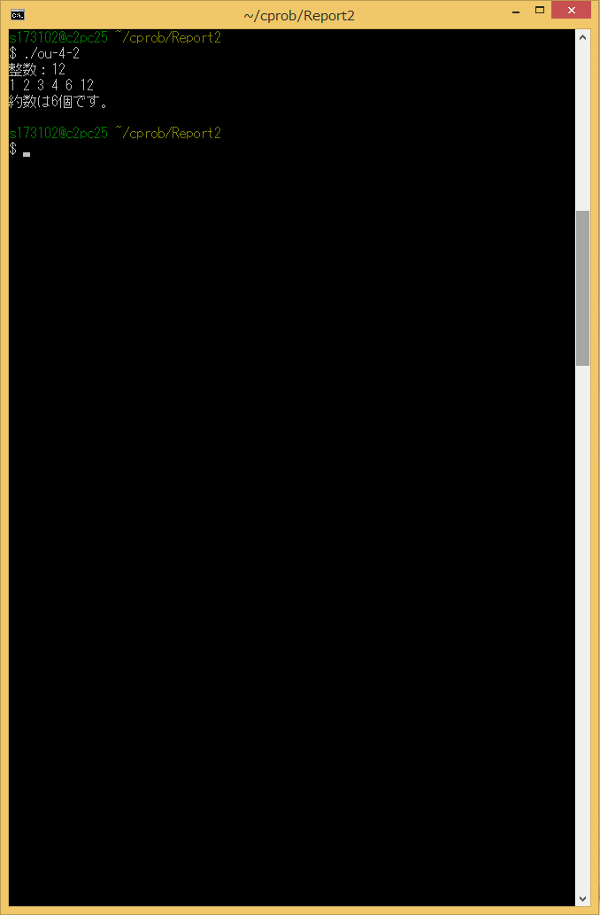

**＃応-5-1**

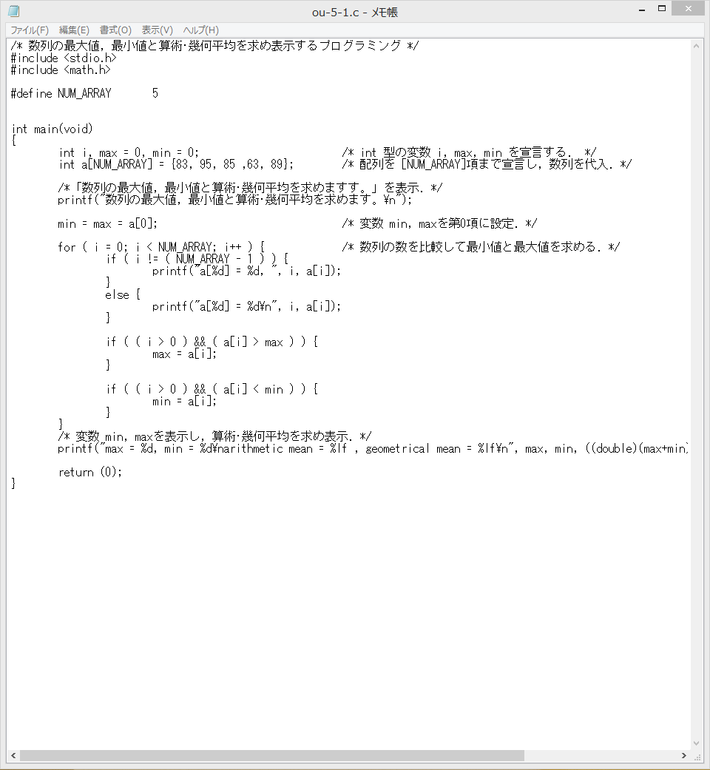

**＃応-5-1**

